**Развитие навыка звукового анализа и синтеза слов**

Для подготовки ребенка-дошкольника к успешному обучению в школе необходим

достаточно развитый навык звукового анализа и синтеза слов, который предполагает

наличие следующих умений:

- умение выделять первый и последний звук в слове;

- умение определять место звука в слове;

- умение соединять звуки в слова;

-умение определять последовательность и количество звуков в слове.

При развитии умения выделять в слове первый и последний звук сначала учат ребенка

выделять в слове первый ударный гласный звук (Облако, Утка, Аня, Иволга), последний

ударный гласный звук (перО , бегУ, облакА, очкИ). Затем переходят к развитию умения

выделять, на слух первый и последний согласный звук. Начинать следует со звуков С, З,

М, Н, Л, Х (Хлеб, Свет, Шапка – для выделения первого звука; ноС, камыШ, моХ –

выделения последнего звука). После того, как ребенок научился определять на слух,

можно начать закреплять в картинках. Ребенку предлагаются игры: «Назови 1 звук в

картинках», «Назови последний звук в картинках», «Найди картинки, начинающиеся

(заканчивающиеся) на звук…», «Найди картинки, начинающиеся (заканчивающиеся) на

одинаковый звук», «Придумай слово, начинающееся (заканчивающееся) на звук…».

Для развития (закрепления) умения определять место звука в слове, ребенку

предлагаются следующие игры:

«Положи кружок в нужный квадрат»

 

Ребенку дается следующая инструкция: «Я буду произносить слова, в этих словах будет жить звук С. Если ты услышишь звук С в начале слова -ты поставишь кружочек в 1-ый квадрат, если в середине слова – во 2-ой квадрат, если в конце слова в 3-ий квадрат» Далее ребенку предлагаются слова: Собака, Стол, ананаС, каСка, миска и т.д. Часто ребенку бывает трудным выделять звук в середине. Тогда нужно предлагать слова только с определенным звуком в начале или конце, и лишь затем предлагать слова с определенным звуком в середине.

«Подними подходящую картинку»

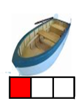 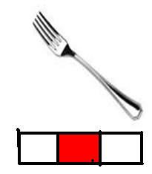 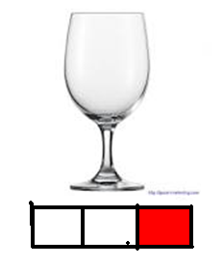

Ребенку дается следующая инструкция: «Я буду называть слова, а ты будешь поднимать соответствующую картинку. Если звук Л будет слышен в начале слова- ты поднимешь картинку с изображением лодки, если в середине- с изображением вилки, если в конце слова- с изображением бокала».

«Найди картинки, подходящие к схеме».

  

 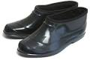  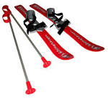  

 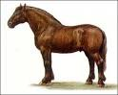 

Также предлагается задание: «Повтори слово»

Ребенку дается инструкция: « Я буду произносить слова, а ты будешь повторяй за мной только те , в которых звук Л стоит в середине (конце, начале) слова».

Для развития умения соединять звуки в слова ребенку предлагаются игра: «Собери

слово». Взрослый произносит звуки с паузой , ребенок соединяет их в слово: К О Т- кот.

Далее переходят к словам из 2-х открытых слогов: П И Л А – пила, затем к словам с

закрытым и открытым слогом, типа М О С Т Ы – мосты, П Е С О К - песок

При развитии умения определять последовательность и количество звуков в слове

необходимо начинать работу с гласных звуков. Сначала учим на слух определять

количество звуков. (АУ ,УА,ОИ -сколько звуков, какой звук первый, второй) Затем

переходим к коротким слова, типа НОС, СОМ, МОХ.

Предлагаем ребенку игру «Телевизор»

Ребенку дается инструкция: «Посмотри на картинки и определи в них первые звуки. Соедини первые звуки и угадай слово, которое появится на экране телевизора. Назови 1,2,3 звук в слове»

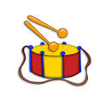   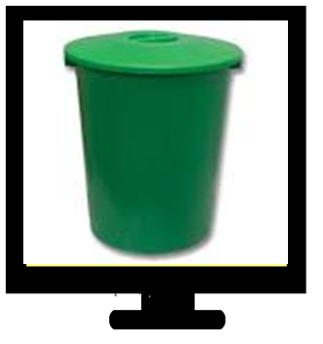

Далее ребенку предлагают угадать слово по последним звукам в картинках

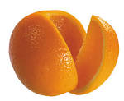   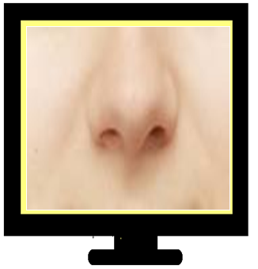

Затем предлагаем ребенку на слух определить количество и последовательность

звуков в словах, состоящих из 4-х звуков, из 5 звуков (САДИК, КАСКА).

Предлагаем игру: «Пирамидка»

Ребенку дается инструкция: «Посмотри на картинки. В самый верх пирамидки нужно поместить картинки, состоящие из 3-х звуков, в самый низ - картинки, состоящие из 5-ти звуков, а в середке должны быть картинки из 4-х звуков

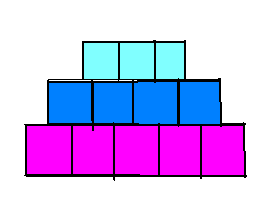

  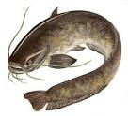 

 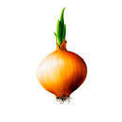 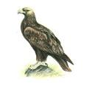

Предлагается игра: «Выложи слово из букв»

Взрослый произноси слово – ребенок выкладывает из букв . Позже взрослым показывается

картинка, но не называется – ребенок выкладывает слово из букв.